PF470 scheda creata il 1 maggio 2023

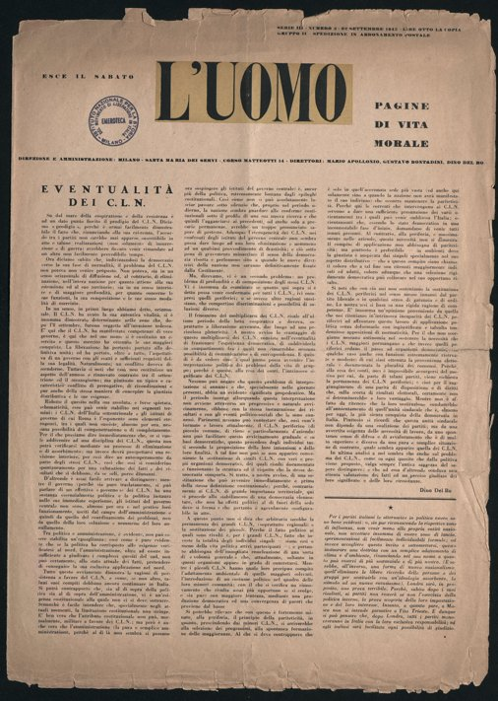
Descrizione bibliografica
L'*uomo : pagine di vita morale. – N. 1 (8 settembre 1945)- n. 42 (1 settembre 1946). - Milano : [s.n., 1945-1946]. – 1 volume : 42 fasc. ((Settimanale. – Direttori: Mario Apollonio, Gustavo Bontadini, Dino Del Bo. - TO00208812
Soggetti: Politica – Periodici; Letteratura - Periodici
Copia digitale n. 3-7 (1945) a: https://www.bdl.servizirl.it/vufind/Record/BDL-OGGETTO-12356

L'*uomo : pagine di vita morale : 8 settembre 1945 - 1 settembre 1946 / a cura di Stefano Crespi ; con premessa di Umberto Colombo ; e con testimonianze di: Gustavo Bontadini. - Brunello : Otto/novecento, [1981]. - XXXII, 728 p. ; 24 cm. - (Biblioteca di Otto/Novecento).) - Ristampa dei 42 numeri della rivista L'Uomo. - UBO0242480

Volumi disponibili in rete
n. 3-7 (1945)

Note e riferimenti bibliografici
Brunelli, Giuseppe Antonio "L'Uomo, pagine di vita morale" (1945-1946). In: Rivista di letteratura italiana : XXIII, 1/2, 2005

